**ЗАДАНИЕ**

на проект в рамках конкурса "Инженеры будущего"

по направлению "Программирование"

**«Разработка информационной системы авторемонтного бизнеса»**

**Московский политехнический университет**

Лицей № 1580 при МГТУ имени Н.Э.Баумана

Авторка: Каримова Алина Равильевна

Научный руководитель: Лобачев Александр Александрович

# 

# 

# **Оглавление**

1. **Аннотация**

# **Актуальность**

# **Цели и задачи**

1. **Анализ существующих решений**
2. **Обоснование выбора инструментов**
3. **Этапы работы**
4. **Описание разработанного решения**
5. **Вывод**
6. **Информационные источники**

# **Аннотация**

Целью проекта «Разработка информационной системы авторемонтного бизнеса» является разработка информационной системы (ИС), состоящая из программного обеспечения (ПО) и базы данных (БД).  
Тематика информационной системы: ИС авторемонтного бизнеса.  
Основное назначение ИС автоматизации работы автосервиса – повысить производительность организации.  
Данная ИС позволяет автоматизировать процесс обслуживания клиентов автосервиса, формирования документов, ведение и учет склада и бухгалтерии. В ИС обеспечено разграничение прав доступа, в связи с чем предусмотрены следующие роли: клиент автосервиса, администратор, менеджер, бухгалтер и работник склада. Разработанное приложение состоит из окна для входа в систему и интерфейса для клиента автосервиса, администратора, менеджера, бухгалтера и работника склада. В этой системе клиент имеет возможность самостоятельно создать заказ в автосервисе, данные клиента будут обработаны и переданы рабочему персоналу.  
Такая система улучшит эффективность работы предприятия и упростит (автоматизирует) процесс обслуживания клиентов.

В результате проделанной мной работы:

* Проанализирована предметная область
* Разработано ПО для ИС
* Создана база данных для ИС
* Разграничены права доступа в систему
* Написано десктопное приложение

# **Актуальность**

При обслуживании посетителей в авторемонтном сервисе зачастую возникает проблема низкой производительности организации. Причина этому – проблемы с координацией персонала, неполное знание работ, проделанных ранее с машинами посетителей, мошенничество работников. Для улучшения эффективности работы предприятия необходимо упростить(автоматизировать) процесс обслуживания клиентов. Так, клиент будет получать более качественные услуги за менее длительное время. С этой задачей поможет справиться информационная система, созданная нами. Она позволит автоматизировать процесс обслуживания клиентов и работу персонала. От успешной автоматизации, в свою очередь, зависит доход компании. Поэтому ИС, созданная в нашем проекте, позволит увеличить прибыльность авторемонтного бизнеса. В компании, выбравшей нашу ИС, увеличится доход, так как обычная работа, которую выполняют работники, будет проходить более скоординировано и эффективно.

# **Цели, задачи**

**Наша цель:** разработка ИС авторемонтного бизнеса, состоящей из БД и ПО.

**Задачи:**

1. Проанализировать предметную область
2. Создать БД для ИС
3. Написать ПО для ИС
4. Разработать приложение
5. Обеспечить разграничение прав доступа в систему

# **Анализ существующих решений**

Нами были рассмотрены готовые варианты решения нашей проблемы. Для этого мы взяли сайты таких авторемонтных сервисов как «Авторусь», «МГРИ» и «СервисАвто». Их основной спецификой является простой интерфейс, большое количество опций и услуг, которые можно заказать онлайн. Так же на сайте «МРГИ» пользователь может получить онлайн консультацию в любое время. Все преимущества ИС конкурентов мы учли в разработке нашей ИС.

1. **Обоснование выбора инструментов**

Язык программирования

В ходе работы мы рассмотрели наиболее популярные и используемые сейчас языки программирования:

* C++
* Не подходит для разработки корпоративных приложений
* Малопримением для работы с Web
* Java
* Включает в себя объектно-ориентированное программирование, но имеет низкую производительность
* PHP 7
* Поддерживает veb-серверы, но является узкопрофильным языком
* Имеет проблемы с безопасностью использования (в силу широкой распространенности)
* Python
* Имеет большое количество уже встроенных библиотек и фреймворков
* Гибкость и масштабируемость языка
* Код легко писать, читать и поддерживать

Нами был выбран язык Python 3. Так как он востребован на рынке и имеет множество доступных сред разработки. Также в нем присутствуют встроенные библиотеки, с помощью которых будет удобна реализация нашего проекта.

Библиотеки

Для языка Python существуют некоторые библиотеки, с помощью которых мы можем создать приложение:

* WxWidgets
* Требует отдельной загрузки, которая может быть болезненной для управления при развертывании приложения.
* Tkinter
* Встроена в Python по умолчанию
* Использует собственные виджеты на Mac и Windows.

Для создания приложения мы выбрали библиотеку Tkinter, т.к. она уже встроена в Python и не требует дополнительного скачивания. Её текстовый виджет мощный и очень простой в работе.

База данных

Другие варианты выбора БД:

* MySQL
* Недостаточно надежна
* Низкая скорость разработки
* Наложены ограничения на использования функционала
* MongoDB
* Эта база данных не настолько соответствует требованиям ACID (атомарность, согласованность, изолированность и устойчивость), как реляционные базы данных.
* Транзакции с использованием MongoDB являются сложными
* Sqlite3
* По умолчанию встроена в Python
* Имеет много встроенных функций
* Надежная
* Проста в использовании

На данном этапе нашего проекта аналогом базы данных являются текстовые файлы, в силу того, что наше приложение является прототипом готового продукта. В будущем мы собираемся доработать свой проект, в том числе подключить БД sqlite3. Её мы выбрали потому, что эта БД уже встроена в Python 3, проста в использовании, поддерживает достаточно полный набор команд SQL и достаточно надежна.

# **Этапы работы**

* *Создание БД*

Для хранения информации о посетителях, работниках, для ведения учета склада и многого другого необходимо создать базу данных, в которой вся информация будет упорядочено храниться. Схема связи элементов разработанной базы данных представлена ниже.

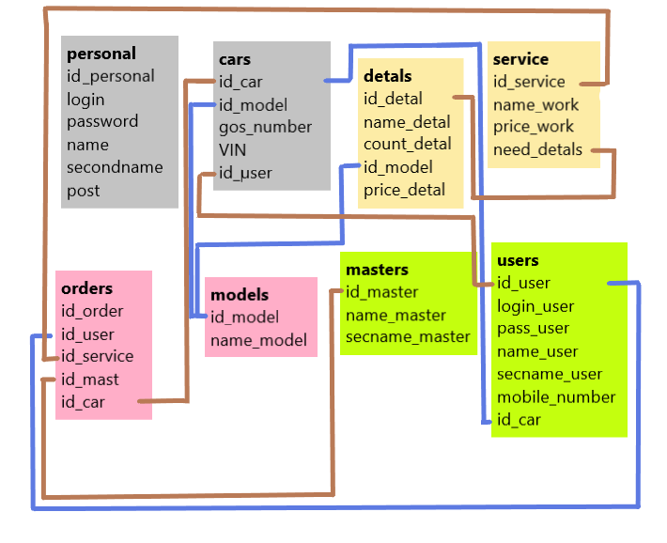

* *ПО для ИС*

В ходе решения поставленных задач мы разработали программное обеспечение, состоящее из десктопного приложения и базы данных.

В БД хранится вся информация о состоянии авторемонтного сервиса, его сотрудниках, посетителях и т.д. Пользователь взаимодействует с информационной системой непосредственно через приложение, где он может заказать необходимую ему услугу.

* *Создание десктопного приложения*

Нами было разработано приложение, с помощью которого клиенты автосервиса могут запросить необходимую им услугу, в результате их проблема будет идентифицирована, оперативно будут выделены мастера для работы с автомобилями.

* *Разграничение права доступа в ИС*

Права доступа и возможности пользователя зависят от его положения в авторемонтном сервисе. Мы разделили функционал приложения между различными работниками автосервиса и клиентами. Подробнее о функционале каждой категории пользователей написано ниже.

# **Описание разработанного решения**

В ходе нашей работы сделано:

1. Написан алгоритм входа в ИС.

На первой вкладке в приложении отображаются поля для ввода логина и пароля, также кнопка для регистрации.

1. Написан алгоритм регистрации в системе.

Создается фрейм с полями для ввода информации о новом пользователе. Информация о человеке заносится в БД.

1. Разграничены права доступа.

Происходит поиск введенных логина и пароля в БД, открывается фрейм соответствующего «типа» пользователя:

1. Заказчик

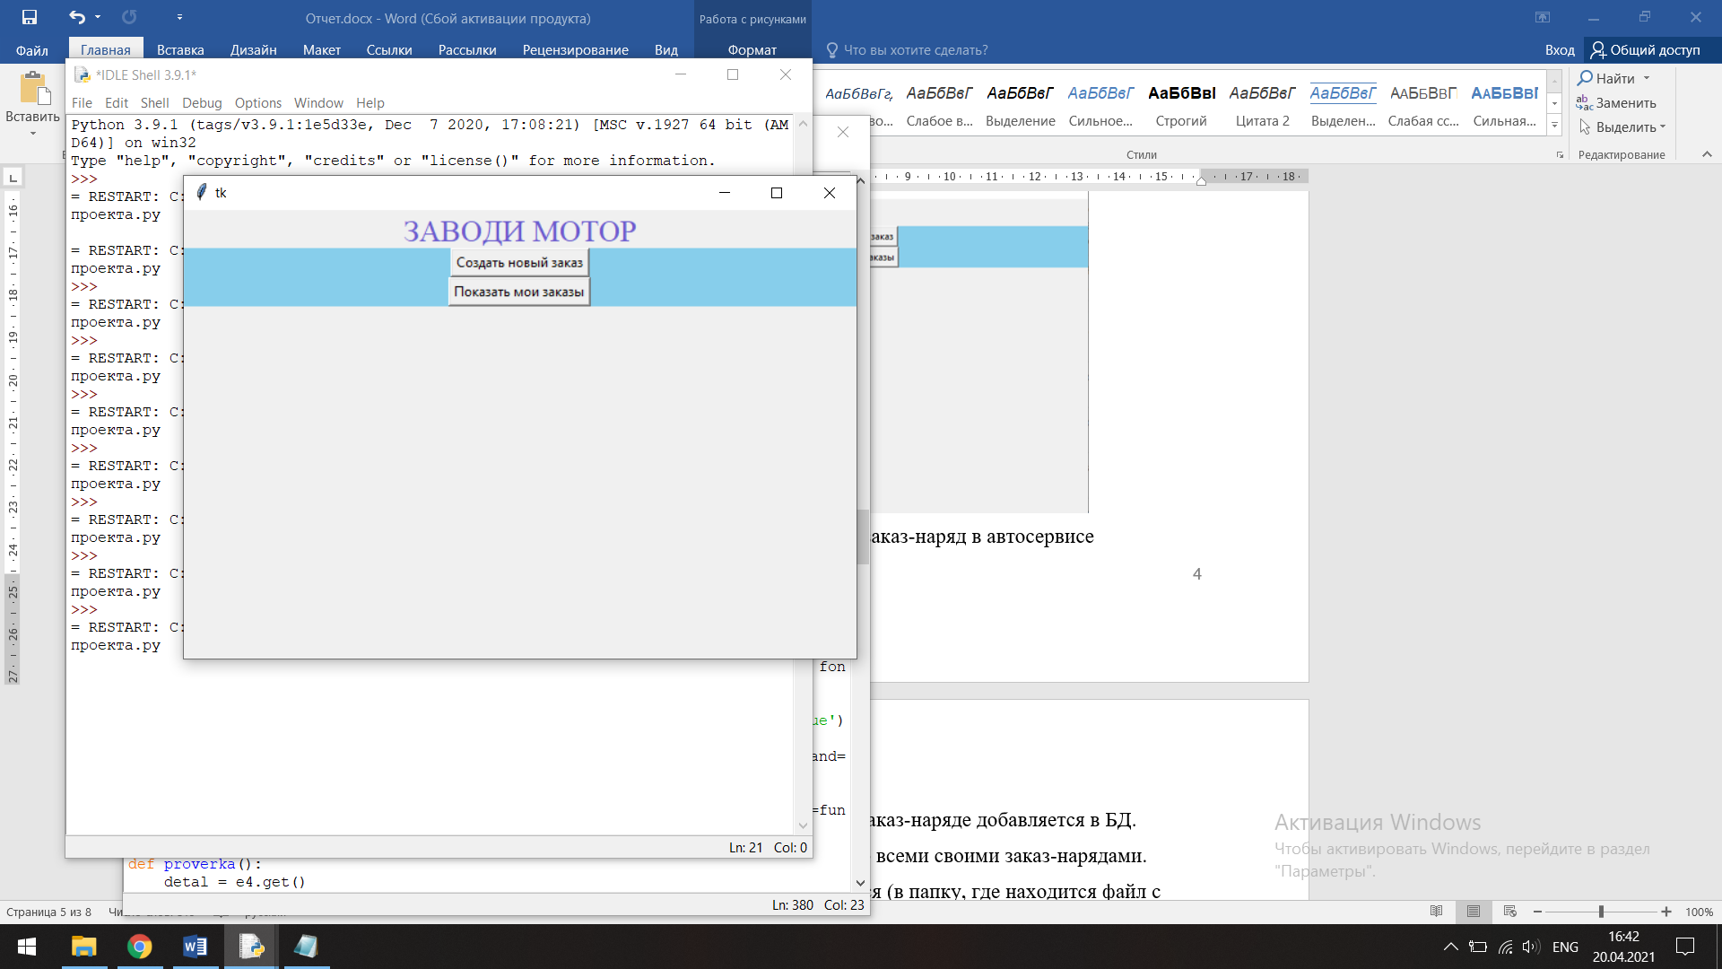

* Может создать новый заказ-наряд в автосервисе

Информация о новом заказ-наряде добавляется в БД.

* Может скачать файл со всеми своими заказ-нарядами.

Создается и сохраняется (в папку, где находится файл с приложением) файл с переченью всех заказ-нарядов данного клиента

1. Администратор

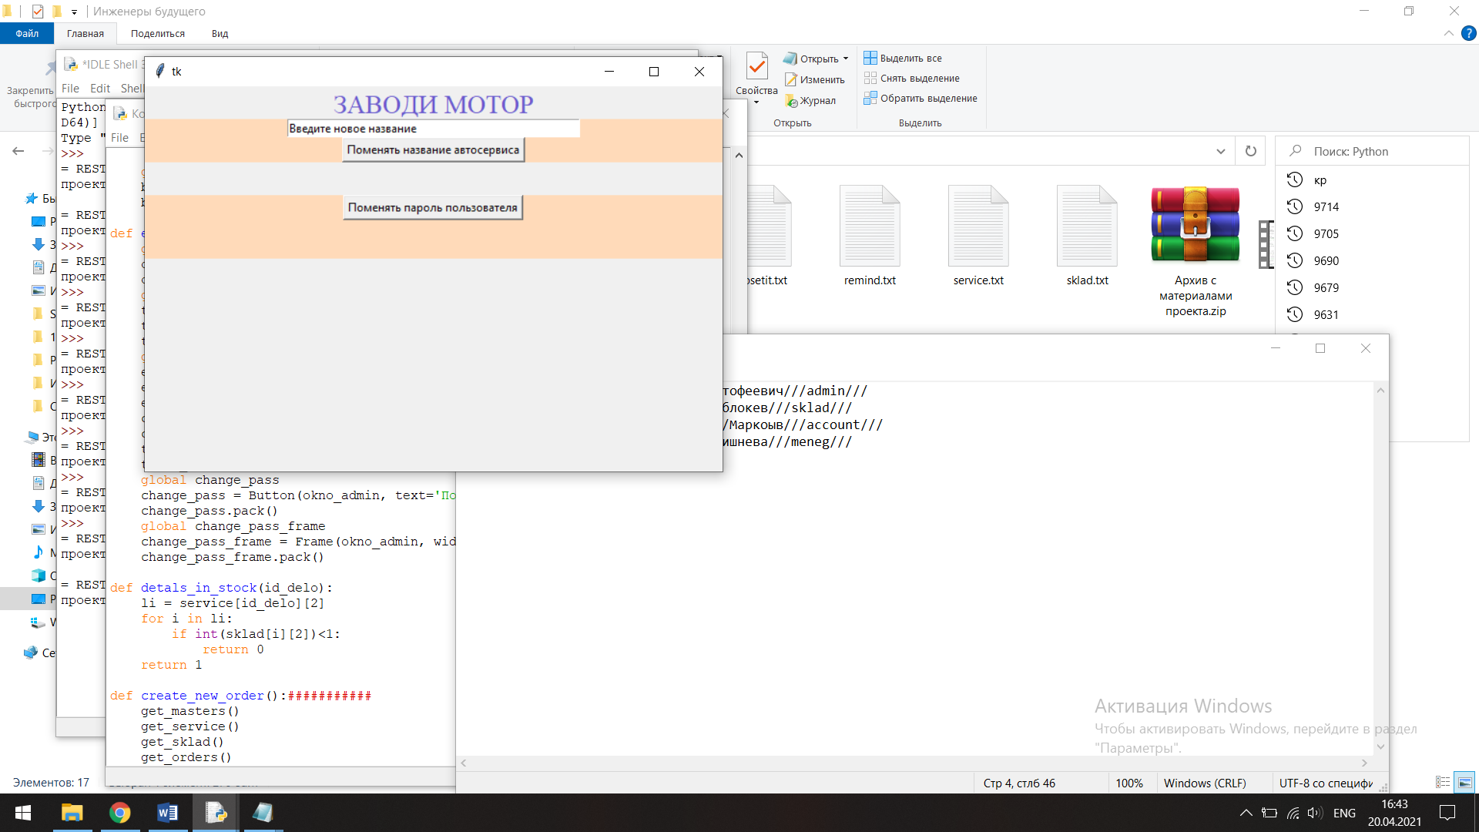

* Может поменять визуальные настройки ИС(название ИС)
* Может поменять пароль любого пользователя ИС

В BD меняется пароль указанного пользователя.

1. Менеджер

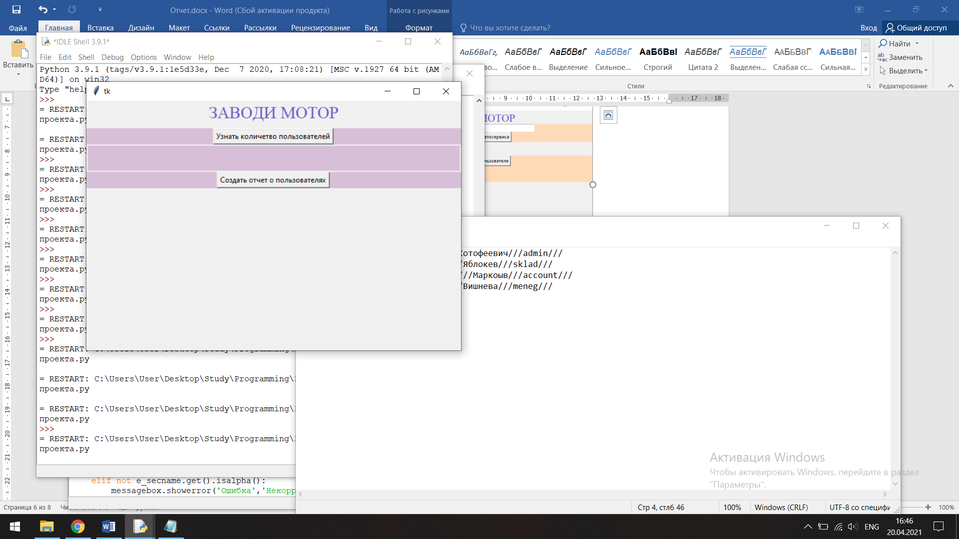

* Может узнать количество заказчиков, зарегистрированных в ИС.
* Может создать отчет о заказчиках и их заказ-нарядах.

Создается и сохраняется (в папку, где находится файл с приложением) файл с переченью клиентов и их заказ-нарядов

1. Работник склада

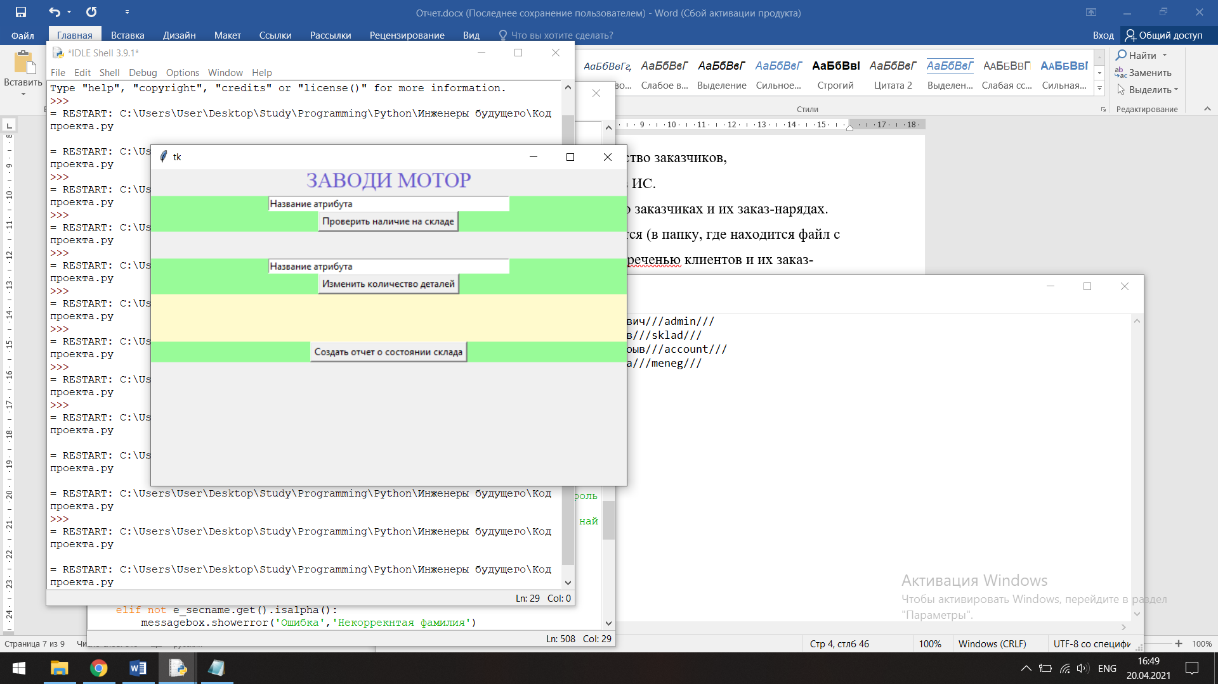

* Может узнавать количество любых деталей на складе
* Может изменять количество деталей на складе

Появляются поля для ввода прибавки и убывания количества деталей на складе

* Может создавать отчеты о состоянии склада

Создается и сохраняется (в папку, где находится файл с приложением) файл с переченью всех деталей на складе и их количества.

1. Бухгалтер

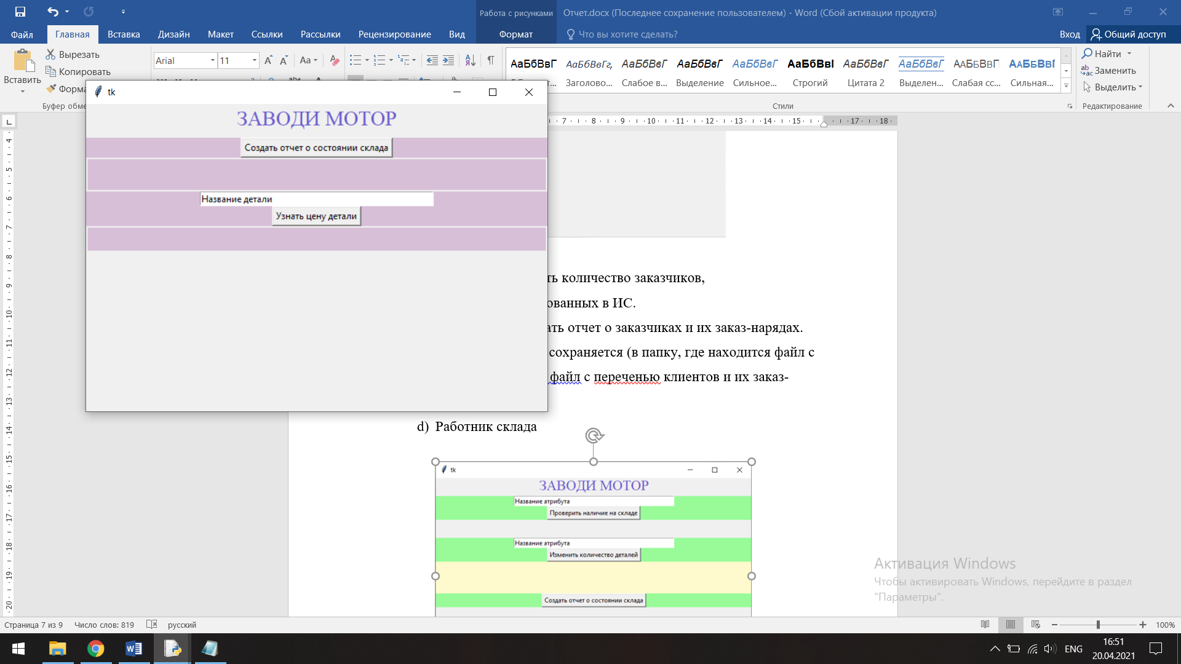

* Может узнавать цену на любые детали
* Может создавать отчет о состоянии склада

Создается и сохраняется файл с переченью всех деталей на складе, их количества и цены.

В дальнейшем мы собираемся совершенствовать свой проект, добавить больше новых функций и возможностей: добавить адреса автомобильных сервисов и дать пользователю возможность предварительного онлайн заказа услуги, онлайн консультации, сделать мобильную версию приложения и многое другое. В более детальной доработке нашего проекта мы собираемся использовать базу данных MySQL, позволяющую быстро обрабатывать данные.

1. **Вывод**

В ходе работы над проектом по разработке информационной системы (ИС), состоящей из программного обеспечения (ПО) и базы данных (БД) мы провели анализ инструментов разработки и остановили свой выбор на языке Python, библиотеке Tkinter и базе данных MySQL.

Для реализации проекта мы проделали следующие этапы:  
1) Создали Базу Данных для Информационной системы.  
2) Написали ПО для ИС  
3) Разработали приложение  
4) Обеспечили разграничение прав доступа в систему.

Разработанное приложение состоит из окна для входа в систему и интерфейса для клиента автосервиса, администратора, менеджера, бухгалтера и работника склада.  
Наша разработка улучшит эффективность работы предприятия, упростив (автоматизировав) процесс обслуживания клиентов. Клиент будет получать более качественные услуги за менее длительное время.  
Также нами были изучены уже существующие решения. Их ключевыми достоинствами являются простой интерфейс, большое количество опций и услуг, которые можно заказать онлайн, возможность получить онлайн консультацию в любое время. Эти данные мы планируем учесть при дальнейшей разработке нашей системы.

1. **Информационные источники**

* <https://coderoad.ru/>
* <https://habr.com/ru/post/456534/>
* <https://www.python.org/>
* <https://proglib.io/p/databases-2019>
* <https://ru.wikipedia.org/wiki/SQL>
* <https://wilgood.ru/>
* <https://autorggru.ru/>
* <https://www.autorus.ru/autoservice>
* https://www.servavto.ru/